Dorénavant pour des questions d’assurance il vous sera demandé de prendre votre cotisation a l’association Laser France (12 Euros /an)
Cela vous permet d’être assuré et d’assurer aussi l’organisateur, cela vous permet aussi de rentrer dans le classement National.

Le classement du Havre a été modifié, Sébastien Col marque 120 points /Philippe Colin marque 106.50 points
 | 1 | 2 | 3 | 4 | 5 | 6 | 7 | 8 | 9 | 10 | Total points
1)P Colin/ Sr Courseulles | 02 | 01 | 82 | 100 | 10 | 100 | 106.50 | 01 |  |  | 392.50
2)Jean Paul Bonafon /Sr Courseulles | 01 | 02 | 64 | 70 | 55 | 85 | 01 |  |  |  | 278
3)M Tanguy/Sr Courseulles | 28 | 40 | 70 | 01 |  |  |  |  |  |  | 139
4)Jean Luc Beaudre/ Sr Courseulles | 01 | 77 | 55 | 01 |  |  |  |  |  |  | 134
5)Thierry Grenier/Sr Courseulles | 03 | 10 | 10 | 32 | 55 | 10 | 01 |  |  |  | 121
6)Sébastien Col | 120 |  |  |  |  |  |  |  |  |  | 120
7)Patrick Philippe /Sr Courseulles | 100 |  |  |  |  |  |  |  |  |  | 100
8)Philippe Eveillard /cn Deauville | 100 |  |  |  |  |  |  |  |  |  | 100
9)Jean Marc Estival | 93 |  |  |  |  |  |  |  |  |  | 93
10)Darcy Michel | 79.50 |  |  |  |  |  |  |  |  |  | 79.50
11)Ronan Daniel | 66 |  |  |  |  |  |  |  |  |  | 66
12)Leprêtre Franck | 52.50 |  |  |  |  |  |  |  |  |  | 52.50
13)François Leclerc /Sr Courseulles | 46 |  |  |  |  |  |  |  |  |  | 46
14)Didier Rocquet | 40 |  |  |  |  |  |  |  |  |  | 40
15)Détailleur Patrick | 39 |  |  |  |  |  |  |  |  |  | 39
16)Ferraille Brice | 22.50 |  |  |  |  |  |  |  |  |  | 22.50
17)Gilles Marc | 10 |  |  |  |  |  |  |  |  |  | 10
18)Xavier Rigaud/ Sr Courseulles | 01 | 01 | 01 |  |  |  |  |  |  |  | 03
19) G Le Pluart/Sr Courseulles | 01 |  |  |  |  |  |  |  |  |  | 01
20Thierry Pichon /Sr Courseulles | 01 |  |  |  |  |  |  |  |  |  | 01

Semaine 1/2018 Thierry Grenier premier du classement Annuel
Semaine 2/2018 Jean Paul Bonnafons reprend la tête du classement annuel
Semaine 3/2018 Philippe Eveillard reprend la tête du classement annuel
Semaine 4/2018 Philippe Colin reprend la tête du classement, annuel
Semaine 5/2018 Jean Paul Bonafon reprend la tête du classement annuel
Semaine 7/2018 Philippe Colin se postionne en tête du classement annuel

Ceci est le calendrier Basse Normandie, Les autres dates Nationales sont sur le site laser France Rc

4 Mars | Laser /Opti -Footy | Le Havre |  |  | Organisateur Ronan Daniel
6 Mai 2018 | Laser/Opti Footy | Pont l’eveque | Journée entière | Inscription 5euros | Organisateur P Eveillard
2/3 Juin | Laser /Opti-Footy | Bernières | Labernièraise | Inscription ? | Organisation La Bernièraise
14 Juillet | Footy /Optimist | Lieu ?
Septembre 2018 | National Laser | National |  |  | Organisateur club sables

AVIS DE COURSE REGATE
25 FEVRIER 2018
Inscrivez- vous sur le forum Laser rc ou par retour de mail, merci
Régate Courseulles sur mer
Nom de la compétition : « TRophee Ferrero» - Régate de club VRC Laser et Opti-Footy
Lieu : Restaurant de l,isle route de ver sur mer
Organisateur Association Laser France et club de Courseulles
La régate est ouverte à tous les bateaux des classes Laser RC
Les concurrents devront être membres de l, association France Laser France
s’inscrire obligatoirement sur le forum en indiquant leur numéro de voile au plus tard le 23 Février 2018
(les frais d’inscription de 5 Euros seront à payer le jour même a Philippe Eveillard
Les skippers doivent être a jour de leur assurance responsabilité civile
Les droits requis sont les suivants :5 € (apporter l’appoint svp) Règlement a Philippe Eveillard
PROGRAMME
Accueil 9 heures (café) inscription :)
Premier signal d’avertissement : 10 h 00,
Fin des manches 16 h 00.Cette régate compte pour le classement laser France , pour le classement de Courseulles,
CLASSEMENT
Trois courses devront être validées pour valider la compétition.
Courses retirées
Quand le total des points est calculé pour chaque bateau, ses plus mauvais résultats seront
retirés comme suit :
A partir de 4 courses validées 1 retiré
A partir de 8 courses validées 2 retirées
A partir de 16 courses validées 3 retirées
A partir de 24 courses validées 4 retirées
Et ainsi de suite pour chaque tranche de 8 courses supplémentaires validées
DECISION DE COURIR
La décision d’un concurrent de participer à une course ou de rester en course relève de sa
seule responsabilité. En conséquence, en acceptant de participer à la course ou de rester en
course, le concurrent décharge l’autorité organisatrice de toute responsabilité en cas de
dommage (matériel et/ou corporel).
Responsable Colin Philippe 0616105286.
Lors de cette journée les Footys et Optimist sont invités a venir régater (classement officiel a partir de 3 Footys) et parcours a part.
------------------------------------------------------------------------------------------------------------------------------------------------------------------------------------
Même si nous n,avons pas de régate Optimist , il sera organisé pendant la journée 3 manches de Footy et Optimist.
Pendant apéro ou autre
Cette régate sera officielle si plus de 3 bateaux

inscrits a ce jour 15.02.2018 Laser ( Ferrero)
Michel Darcy ( anneville)
Ph Eveillard ' Deauville )
Ronan Daniel ( Le Havre )
P Colin ( Courseulles )
Michel Tanguy ( Courseulles)
Thierry Grenier ( Club de Ver sur mer)
JP Bonnafon ( club de Courseulles )

Guillaume Cornelis
La clôture des inscriptions est le 24 Janvier ( sur le forum)
Tous les skippers doivent être adhérent de l'association Laser France ( assurance )

Dorénavant pour des questions d’assurance il vous sera demandé de prendre votre cotisation a l’association Opti Footy France (10 Euros) /an)
Cela vous permet d’être assuré et d’assurer aussi l’organisateur, cela vous permet aussi de rentrer dans le classement ..
Nous demander le bulletin d’inscription.

.

1 JF Bessiere
2 P Colin
3 JP Bonafon
4 G Le Pluart
5 M Tanguy
6 X Regaud

Ci-dessus le classement provisoire 2018 National France
----------------------------------------------------------------------------------
Classement Annuel Courseulles2018/Basse Normandie.
Dés qu’il y aura 4 skippers cette régate sera officielle.
Nous prendrons les 10 meilleurs résultats

1 JF Bessiere | 100 | 00 | 00 |  |  |  |  |  |  |  | 100
Jp Bonnafon | 64 | 01 | 100 |  |  |  |  |  |  |  | 164
P Colin | 82 | 01 | 55 |  |  |  |  |  |  |  | 137
Jf Bessieres | 100 | 00 | 00 |  |  |  |  |  |  |  | 100
4 G Le Pluart | 46 | 00 | 00 |  |  |  |  |  |  |  | 46
5 M Tanguy | 28 | 01 | 00 |  |  |  |  |  |  |  | 29
6 X Regaud | 10 | 00 | 00 |  |  |  |  |  |  |  | 10
Thierry Grenier | 00 | 00 | 10 |  |  |  |  |  |  |  | 10
JL Beaudre | 00 | 00 | 01 |  |  |  |  |  |  |  | 01
Calixte Bessiere | 00 | 00 | 00 |  |  |  |  |  |  |  | 00
Hyppolite Bessiere | 00 | 00 | 00 |  |  |  |  |  |  |  | 00

Mois de Janvier Jf Bessiere est premier du classement Basse Normandie Optimist et Footy
Fevrier J P Bonnafon reprend la premiere place du classement Basse Normandie 2018.

A Courseulles Michel Tanguy qui a maintenant un Optimist nous a redonné un Footy 1299, que le club lui avait prêté.
Vous démarrez( ou pas ) dans la voile Rc, nous vous proposons de vous prêter ce bateau .Les deux servos sont dessus , il y a juste un émetteur et un récepteur a mettre dessus et lui apporter un peu d’entretien et vous pourrez participer aux régates Footy avec ce bateau qui marche bien.Vous pourrez l’emmener chez vous pour le bichonner……
Nous en faire la demande par retour de mail.

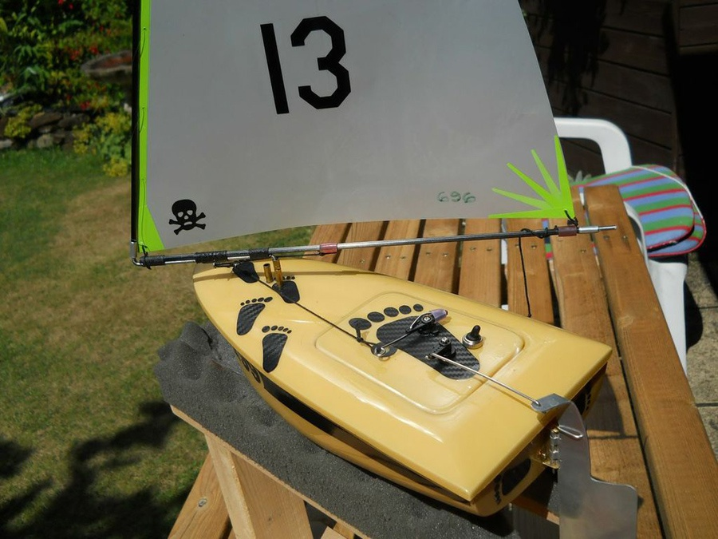

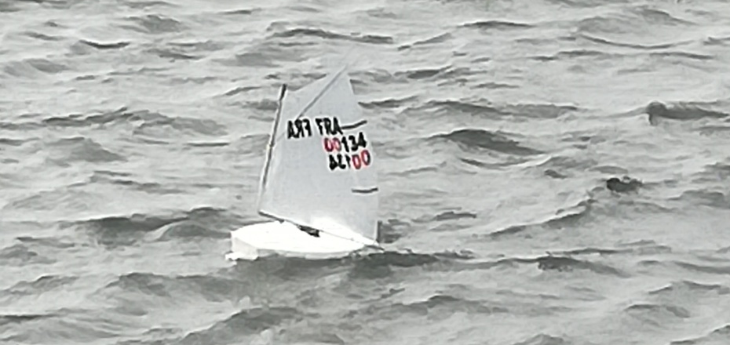
Jean Luc Beaudre s’étant éclaté avec un Optimist par force 5 Hier a décidé de s’en construire un .
Vu ses compétences de construction ce bateau devrait être superbe
Ce qui fait 7 Optimists au club.

.

